**人教部编版六年级语文下册单元测试卷** 学科网(www.zxxk.com)--教育资源门户，提供试卷、教案、课件、论文、素材及各类教学资源下载，还有大量而丰富的教学相关资讯！

第三单元

[时间:90分钟 满分:100分]

|  |  |  |  |  |
| --- | --- | --- | --- | --- |
| 题号 | 一 | 二 | 三 | 总分 |
| 得分 |  | [来源:学科网ZXXK] |  |  |

**[来源:Z#xx#k.Com]**

|  |  |
| --- | --- |
| 得分 |  |

**一、基础知识。（40分）**

1.看拼音，写词语。（10分）

zhī yuán kǒng bù chǒu è biàn lùn ɡān cuì[来源:学科网]

学科网(www.zxxk.com)--教育资源门户，提供试卷、教案、课件、论文、素材及各类教学资源下载，还有大量而丰富的教学相关资讯！

lán zhù shí yàn huā ruǐ qiū yǐn chū bǎn[来源:学科网ZXXK]

2.用“√”给加学科网(www.zxxk.com)--教育资源门户，提供试卷、教案、课件、论文、素材及各类教学资源下载，还有大量而丰富的教学相关资讯！点字选择正确的读音。（4分）

（1）学科网(www.zxxk.com)--教育资源门户，提供试卷、教案、课件、论文、素材及各类教学资源下载，还有大量而丰富的教学相关资讯！使弈（yì yí）秋诲（huì huǐ）二人弈。

（2）为（wèi wéi）是其智弗（fó fú）若与（yú yǔ）？[来源:学。科。网]

（3）孰（shóu shú）为汝（nǚ rǔ）多知（zhī zh学科网(www.zxxk.com)--教育资源门户，提供试卷、教案、课件、论文、素材及各类教学资源下载，还有大量而丰富的教学相关资讯！ì）学科网(www.zxxk.com)--教育资源门户，提供试卷、教案、课件、论文、素材及各类教学资源下载，还有大量而丰富的教学相关资讯！乎？

3.给加点的字选择正学科网(www.zxxk.com)--教育资源门户，提供试卷、教案、课件、论文、素材及各类教学资源下载，还有大量而丰富的教学相关资讯！确的解释。（4分）

A.指天鹅。 B.指前一个学生。C.指弈秋的教导学科网(www.zxxk.com)--教育资源门户，提供试卷、教案、课件、论文、素材及各类教学资源下载，还有大量而丰富的教学相关资讯！。 D.结构助词，相当于“的”。

学科网(www.zxxk.com)--教育资源门户，提供试卷、教案、课件、论文、素材及各类教学资源下载，还有大量而丰富的教学相关资讯！（1）通国之善弈者也（ ） （2）惟弈秋之为听（ ）

（3）虽与之俱学，弗若之矣（ ） （4）思援弓缴而射之（ ）[来源:学,科,网]

4.把下列成语补充完学科网(www.zxxk.com)--教育资源门户，提供试卷、教案、课件、论文、素材及各类教学资源下载，还有大量而丰富的教学相关资讯！整，并选词填空。（10分）[来源:学科网ZXXK]

追根求（ ） 司空见（ ） 见（ ）知著

无独有（ ） 鄙夷不（ ） （ ）而不舍

有的年轻人总爱思考学科网(www.zxxk.com)--教育资源门户，提供试卷、教案、课件、论文、素材及各类教学资源下载，还有大量而丰富的教学相关资讯！如何才能取得科学领域的重大发明,却往往对身边

的事物 学科网(www.zxxk.com)--教育资源门户，提供试卷、教案、课件、论文、素材及各类教学资源下载，还有大量而丰富的教学相关资讯！ 。殊不知，他们忽略的 的能力和 的精神同等重要。

5.下列朗读停顿不恰当的一项是（ ）（4分）

A.思援/弓缴/而射之。 B.一人/虽听之，一心以为/有鸿鹄/将至。

C.为是其智/弗若与？曰：非/然也。 D.日初出/沧沧凉凉，及其日中/如探汤。

6. 根据语境在横线上填写恰当的名言警句。（8分）

（1）“_____学科网(www.zxxk.com)--教育资源门户，提供试卷、教案、课件、论文、素材及各类教学资源下载，还有大量而丰富的教学相关资讯！____________________。你们一定要加倍努力，相信以后你们一定会比老师更加优秀。”老师常常这样鼓励我们。

（2）事物一旦发展学科网(www.zxxk.com)--教育资源门户，提供试卷、教案、课件、论文、素材及各类教学资源下载，还有大量而丰富的教学相关资讯！到极限就要改变它，正如《周易》中所说：____________________。

（3）变革创新是推动人类社会向前发展的根本动力。早在2500年前，《淮南子》中就提出：_________________________________________。

（4）“________学科网(www.zxxk.com)--教育资源门户，提供试卷、教案、课件、论文、素材及各类教学资源下载，还有大量而丰富的教学相关资讯！_______________。”这句话的意思是：如果能每天学科网(www.zxxk.com)--教育资源门户，提供试卷、教案、课件、论文、素材及各类教学资源下载，还有大量而丰富的教学相关资讯！除旧更新，就要天天除旧更新，不间断地更新又更新。

|  |  |
| --- | --- |
| 得分 |  |

**二、阅读理解（30分）**

（一）阅读课内片段，完成练习。（13分）

真理诞生于一百个问号之后（节选）

纵观千百年来的科学技术发展史，那些在科学领域有所建树的人，都善于从细微的、司空见惯的现象中发现问题，不断发问，不断解决疑问，追根学科网(www.zxxk.com)--教育资源门户，提供试卷、教案、课件、论文、素材及各类教学资源下载，还有大量而丰富的教学相关资讯！求源，最后把“学科网(www.zxxk.com)--教育资源门户，提供试卷、教案、课件、论文、素材及各类教学资源下载，还有大量而丰富的教学相关资讯！？”拉直变成“!”，找到真理。

1.画横线句子中的“？”指的是____________，“！”指的是_______________。（4分）

2.画横线句子这样表述的好处是（ ）（3分）

A.新颖有趣，能激发读者阅读的兴趣。

B.避免了啰唆的表述，使句子更加通俗易懂。

C.把一个抽象的道理，用直观形象的方法进行表述，给人留下了深刻的印象。

3.许多科学家都善于学科网(www.zxxk.com)--教育资源门户，提供试卷、教案、课件、论文、素材及各类教学资源下载，还有大量而丰富的教学相关资讯！从细微的、司空见惯的现象中看出问题，不断发问，最后发现真理，请举例说明。（3分）

学科网(www.zxxk.com)--教育资源门户，提供试卷、教案、课件、论文、素材及各类教学资源下载，还有大量而丰富的教学相关资讯！ 学科网(www.zxxk.com)--教育资源门户，提供试卷、教案、课件、论文、素材及各类教学资源下载，还有大量而丰富的教学相关资讯！

4.“真理诞生于一百个问号之后”的意思是（ ）（3分）

A.只要先发现问题，就找到了真理

B.只有敏锐地发现问题，坚持不懈地思考，才能深入地解决问题，发现真理。

（二）快乐阅读学科网(www.zxxk.com)--教育资源门户，提供试卷、教案、课件、论文、素材及各类教学资源下载，还有大量而丰富的教学相关资讯！，完成练习。（17分）

生学科网(www.zxxk.com)--教育资源门户，提供试卷、教案、课件、论文、素材及各类教学资源下载，还有大量而丰富的教学相关资讯！命中最重要的事

托斯卡尼尼是举世闻名的指挥家。他到过很多地方，指挥过无数的乐团，也见过无数的达官显贵。在他八十岁时，儿子好奇地问他：“您觉得您一生做过的最重要的事是什么？”

托斯卡尼尼回答说：“我现在正在做的事，就是我一生中最重要的事。不管是在指挥一个交响乐团，或是在剥一个橘子。”

在我当总医师时，有一个室友。他才开始刷牙，又离开浴室去挑上班要穿的衣服，而嘴里还满是泡沫。接着，他又忙着整理桌上的资料，还一边说今天有哪些事要办。不消说，他的日子总是过得匆忙又无趣。

在医学院教书，我发现有几个学生上课都不看我，他们一直忙着抄笔记。他们很努力、很认真地写，但我从不认为他们是“好学生”，因为他们对考试的兴趣远超过对学习的兴趣。他们或许能从笔学科网(www.zxxk.com)--教育资源门户，提供试卷、教案、课件、论文、素材及各类教学资源下载，还有大量而丰富的教学相关资讯！记中得到考试时所需要的知识，但他们无法全然地了解。片片断断地抄下来，知道的也只是片片断断，当他们把我的话写下来，我已经又讲了其他东西，他们将一再错过。你必须全心全意地融入，尽你所能地投入，仿佛此时此地世上唯有此人唯有此事……然后才会有真正的了解。这必须变成你的人生态度，变成你的生活方式，无论你是在上课、吃饭、聊天、跳舞、画画……

有人问凡·高：“你的画里面哪一张最好？”他说：“就是我现在正在画的这一张。”几天之后，那个人再问。凡·高说：“我已经告诉过你，就是我现在正在画的这一张！”[来源:Zxxk.Com]

是的，你现在正在做的事，就是你生命中最重要的事——即使是在剥一个橘子。

1.托斯卡尼尼认为自己一生中做过最重要的事是 学科网(www.zxxk.com)--教育资源门户，提供试卷、教案、课件、论文、素材及各类教学资源下载，还有大量而丰富的教学相关资讯！ 。（4分）

2.“这必须变成你的人生态度，变成你的生学科网(www.zxxk.com)--教育资源门户，提供试卷、教案、课件、论文、素材及各类教学资源下载，还有大量而丰富的教学相关资讯！活方式，无论你是在上课、吃饭、聊天、跳舞、画画……”句中的“这”指的是（ ）。（3分）

学科网(www.zxxk.com)--教育资源门户，提供试卷、教案、课件、论文、素材及各类教学资源下载，还有大量而丰富的教学相关资讯！A.加快做事的节奏 B.努力做更多的事 C.全身心投入学科网(www.zxxk.com)--教育资源门户，提供试卷、教案、课件、论文、素材及各类教学资源下载，还有大量而丰富的教学相关资讯！正在做的事

3.作者为什么说他的室友的日子“总是过得匆忙又无趣”？（6分）

学科网(www.zxxk.com)--教育资源门户，提供试卷、教案、课件、论文、素材及各类教学资源下载，还有大量而丰富的教学相关资讯！

学科网(www.zxxk.com)--教育资源门户，提供试卷、教案、课件、论文、素材及各类教学资源下载，还有大量而丰富的教学相关资讯！

4.谈谈你对文中最后一句话的理学科网(www.zxxk.com)--教育资源门户，提供试卷、教案、课件、论文、素材及各类教学资源下载，还有大量而丰富的教学相关资讯！解。（4分）

[来源:Zxxk.Com]

|  |  |
| --- | --- |
| 得分 |  |

**三、习作与表达。（30分）**

想象一下，如果你的大脑可以直接从书上拷贝知识，如果你能在火星上生活，如果  
你能用时光机穿越时空回到恐龙时代……你会做些什么？请写一个科幻故事,将头脑中天马行空的想象记录下来，写成一篇作文。不少于450字。学科网(www.zxxk.com)--教育资源门户，提供试卷、教案、课件、论文、素材及各类教学资源下载，还有大量而丰富的教学相关资讯！

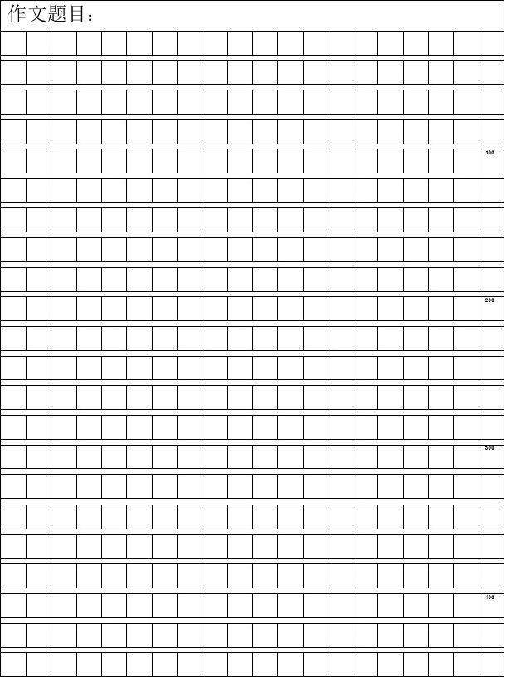

参考答案

一、基础知识

1.支援 恐怖 丑恶 辩论 干脆 拦住 实验 花蕊 蚯蚓 出版

2.（1）yì huì （2） wéi fú yú （3） shú rǔ zhì

3. （1）D. （2）C. （3） B. （4）A.

4. 源 惯 微 偶 屑 锲 司空见惯 鄙夷不屑 见微知著 锲而不舍

5. A.

6.（1）青，取之于蓝而青于蓝

（2）穷则变，变则通，通则久

（3）苟利于民，不必法古；苟周于事，不必循旧

（4）苟日新，日日新，又日新

二、阅读理解

（一）1.发现问题 解决问题

2.C.

3.爱迪生发明点灯

4.B.

（二）1.现在正在做的事

2.C

3.因为他总是在还没有做好手头的事情的时候，就急着去做别的事，结果是每件事都没做好。

4.示例：不管是大事还是小事，每一件事情都要认真对待，全力以赴，做好眼前的事，就能不断获得成功。